Задание № 3.

Оформление списка литературы в редакторе Word

- Создайте документ Word.
- Напечатайте и оформите заголовок : «Список использованной литературы», со следующими параметрами:
а) стиль: Заголовок 1;
б) шрифт: Times New Roman, 16, полужирный;
в) абзац: Выравнивание - По Центру; Отступы: Слева – 0, Справа – 0, Первая строка – «нет»; Интервалы: Перед – 0, После –0, Межстрочный – «одинарный».
- Напечатайте и оформите подзаголовок : «Нормативные правовые акты», со следующими параметрами:
а) стиль: Заголовок 2;
б) шрифт: Times New Roman, 14, полужирный;
в) абзац: Выравнивание - По Центру; Отступы: Слева – 0, Справа – 0, Первая строка – «нет»; Интервалы: Перед – 0, После –0, Межстрочный – «одинарный».
- Используя КонсультантПлюс составьте подборку документов по теме, соответствующей вашему варианту.
Методические указания:
Открыть СПС КонсультантПлюс. В строке Быстрый поиск набрать тему соответствующую вашему варианту. После того как КонсультантПлюс построит список документов нажать «Построить полный список».

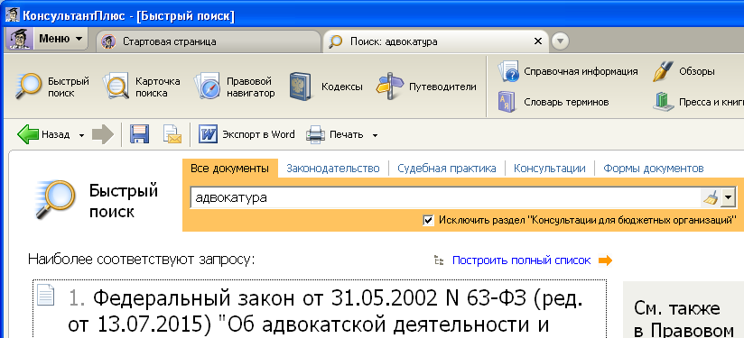

- Среди найденных документов выберите и оформите в соответствии с правилами библиографического описания 8 нормативных документов, следующих видов:
- Конституция РФ;
- Федеральный Конституционный закон РФ;
- Кодекс РФ;
- Закон РФ;
- Указ Президента РФ;
- Постановление Правительства РФ;
- Акт федерального органа исполнительной власти (министерства, федеральной службы и агентства).
- Постановление Пленума Верховного Суда РФ.
Параметры оформления:
а) шрифт: Times New Roman, 14;
б) абзац: Выравнивание - По Ширине; Отступы: Слева – 0, Справа – 0, Первая строка – «отступ на 1,2»; Интервалы: Перед – 0, После –0, Межстрочный – «1,5».

Методические укзания:
Для построения списка нормативных документов выберите раздел «Российское законодательство».

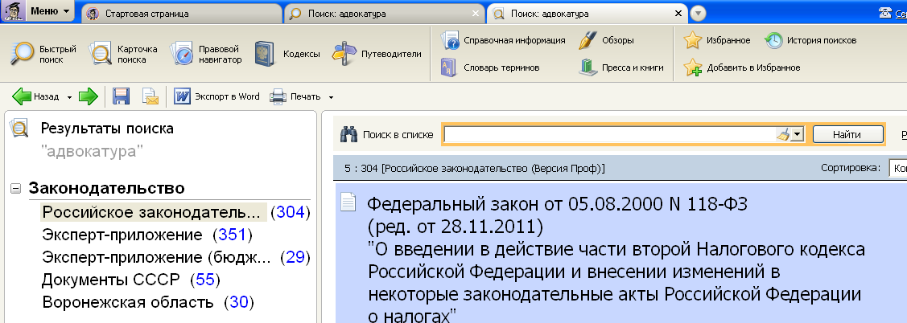

Во вновь постороенном списке найдите о откройте нормативный акт, соответствующего вида, при необходимости пользуясь «Поиском в списке».

В этом документе нажмите кнопку Справка.
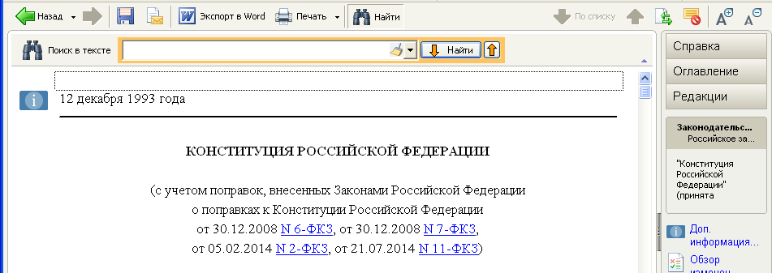

Скопируйте из Справки к документу необходимую информацию, вставьте ее в свой документ.
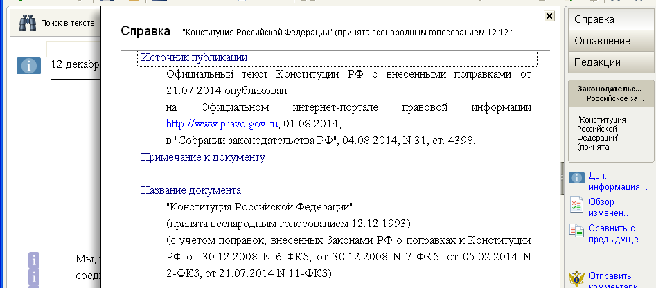

Для оформления нормативных актов в соответствии со стандартом откройте файл Мои документы / Библиография.doc, в разделе 3. Примеры библиографического описания (для списков литературы) ознакомьтесь с пунктом 9. Нормативные акты и оформите свой акт аналогично (сначала название документа, затем двоеточие, потом его вид, дата, номер, двойной слеш и т.д.)

- Напечатайте и оформите подзаголовок : «Специальная литература», со следующими параметрами:
а) стиль: Заголовок 2;
б) шрифт: Times New Roman, 14, полужирный;
в) абзац: Выравнивание - По Центру; Отступы: Слева – 0, Справа – 0, Первая строка – «нет»; Интервалы: Перед – 0, После –0, Межстрочный – «одинарный».
- Среди найденных документов выберите и оформите в соответствии с правилами библиографического описания 10 литературных источников слующих видов:
- два комментария к ФЗ или Кодексу;
- 4 монографии;
- 4 статьи.
Параметры оформления:
а) шрифт: Times New Roman, 14;
б) абзац: Выравнивание - По Ширине; Отступы: Слева – 0, Справа – 0, Первая строка – «отступ на 1,2»; Интервалы: Перед – 0, После –0, Межстрочный – «1,5».
Методические укзания:
Для построения списка комментариев и монографий выберите раздел «Постатейные комментарии книги».

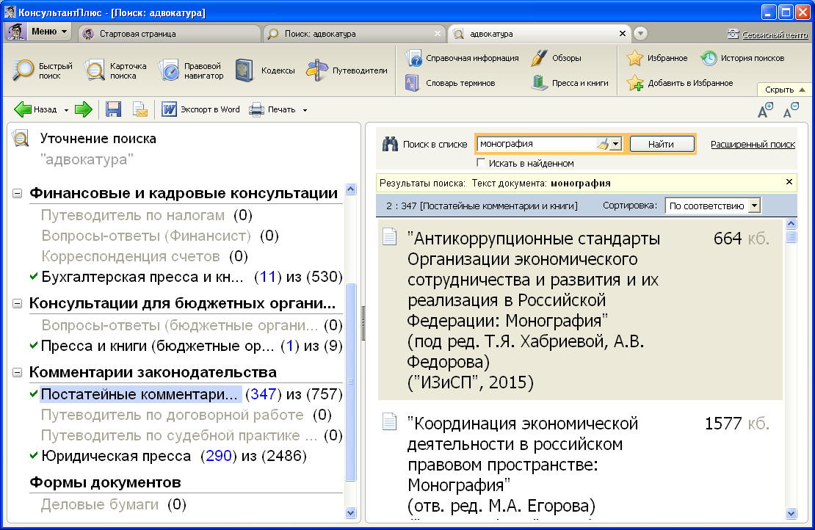

Правила библиографического описания см. после вариантов заданий
Вся необходимая информация в справке к документу, аналогично нормативным актам.

Для построения списка статей выберите раздел «Юридическая пресса».

Для оформления документов в соответствии со стандартом откройте файл Мои документы / Библиография.doc, в разделе 3. Примеры библиографического описания (для списков литературы) ознакомьтесь с пунктами: 3. Статья из журнала, 4. Сатья из газеты, 5. Статья из продолжающегося издания, 6. Статья из сборника, 7. Статья из собрания сочинений и оформите свои документы .
Вся необходимая информация в справке к документу, аналогично нормативным актам.
- Расположите нормативные документы – по убыванию значимости (Конституция, международные правовые акты, ФКЗ, ФЗ и т.д.), литературные источники – по алфавиту. (Пример 1.)
Методические указания:
Для построения списка по алфавиту нажмите:
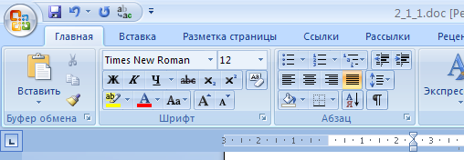
Пример 1.

Список использованной литературы

Нормативные правовые акты

- Конституция Российской Федерации: принята всенародным голосованием 12 декабря 1993 г. // РГ. – 1993. – 25 дек.

- Уголовный кодекс Российской Федерации от 13.06.1996 № 63-ФЗ // СЗ РФ. – 1996. – № 25. – Ст. 2954.
- Уголовно-процессуальный кодекс Российской Федерации от 18.12.2001 № 174-ФЗ (// СЗ РФ. – 2001. – № 52. – Ст. 4921.
- О государственной судебно-экспертной деятельности в Российской Федерации: Федеральный закон от 31 мая 2001 г. № 73-ФЗ // Ведомости Федер. Собр. Рос. Федерации. – 2001. – № 17. – Ст. 940. – С. 11-28.
- Об информации, информационных технологиях и защите информации: Закон РФ от 27.07.2006 N 149-ФЗ // Собрание законодательства РФ. – 2006. - N 31 (1 ч.). - Cт. 3448.

Специальная литература
- Артамонов И. И. Методологические аспекты криминалистической характеристики / И.И. Артамонов. - М., 1984. - 152 с.
- Баев О. Я. Методические основы расследования преступлений против личности/ О. Я. Баев // Расследование преступлений против личности. - Воронеж, 1998.
- Баев О.Я Тактика. следственных действий: учебное пособие / Баев О.Я. - М.: Юрлитинформ, 2013. - 456 c.
- Безлепкин Б.Т. Настольная книга следователя и дознавателя / Безлепкин Б.Т. - М., 2009. - 159 с.
- Безруков Н.Н. Компьютерная вирусология/ Н.Н. Безруков - Справочное руководство. - Киев, 1991 – 211 с.
- Белкин Р. С. Курс криминалистики: В 3 т. Т. 3: Криминалистические средства, приемы и рекомендации. / Р.С. Белкин - М., 1997. – 973 с.
- Быков В.М. Новое об уголовной ответственности за создание, использование и распространение вредоносных компьютерных программ /Быков В.М., Черкасов В.Н. - http://x5443x.ru/publ/1-1-0-44
- Вехов В.Б. Компьютерные преступления: способы совершения, методики расследования./ В.Б. Вехов - М., 1996 – 312 с.
- Вредоносная компьютерная программа как объект криминалистического исследования / В.Б. Вехов // Информационное обеспечение расследования преступлений в современных условиях. Спец. вып. 3. –2011.

Варианты заданий:

- (Для студентов, фамилия которых начинается на букву А). «Адвокатура».

- (Для студентов, фамилия которых начинается на букву Б). «Информация».

- (Для студентов, фамилия которых начинается на букву В). «Страхование».

- (Для студентов, фамилия которых начинается на букву Г). «Нотариат».

- (Для студентов, фамилия которых начинается на букву Д). «Арест».

- (Для студентов, фамилия которых начинается на букву Е или Ё). «Имущество».

- (Для студентов, фамилия которых начинается на букву Ж или З). «Валюта».

- (Для студентов, фамилия которых начинается на букву И или Й). «Военная служба».

- (Для студентов, фамилия которых начинается на букву К). «Государственная служба».

- (Для студентов, фамилия которых начинается на букву Л). «Защита прав человека».

- (Для студентов, фамилия которых начинается на букву М). «Образование».

- (Для студентов, фамилия которых начинается на букву Н). «Оружие».

- (Для студентов, фамилия которых начинается на букву О).. «Отпуск».

- (Для студентов, фамилия которых начинается на букву П). «Прокуратура».

- (Для студентов, фамилия которых начинается на Р). «Чрезвычайное положение».

- (Для студентов, фамилия которых начинается на букву С). «Интелектуальная собственность».

- (Для студентов, фамилия которых начинается на букву Т). «Охрана окружающей среды» .

- (Для студентов, фамилия которых начинается на букву У). «Государственная служба».

- (Для студентов, фамилия которых начинается на букву Ф или Х). «Арест».

- (Для студентов, фамилия которых начинается на букву Ц). «Имущество»

- (Для студентов, фамилия которых начинается на букву Ч). «Нотариат»..

- (Для студентов, фамилия которых начинается на букву Ш или Щ). «Военная служба»

- (Для студентов, фамилия которых начинается на букву Э или Ю или Я). «Адвокатура»

Правила библиографического описания литературы

1. Оформление списка литературы
На основе предварительно подобранной литературы по заданной теме составляется библиографический список с простой структурой, называемый «Список использованных источников и литературы».
Список литературы является необходимой структурной частью научного исследования: реферата, курсовой и дипломной работ, диссертации, научно-технического отчета, научной публикации и т.д. Он представляет собой перечень библиографических описаний произведений печати, электронных ресурсов и их составных частей, выстроенных в определенном порядке.
Существует несколько способов группировки библиографических описаний в списке литературы:
- алфавитный,
- систематический,
- хронологический.
Деление это условно, так как любой выбранный порядок, получивший свое название по преобладающему принципу размещения библиографических описаний, практически сочетает все названные способы.
В алфавитном списке библиографические описания располагаются по алфавиту авторов (фамилии соавторов во внимание не принимаются) или заглавий произведений, если авторов более трех.
Библиографические описания документов (книг, статей, рецензий и др.) располагаются в общем алфавитном ряду. Работы авторов-однофамильцев ставятся в алфавите их инициалов, работы одного автора – в алфавите заглавий его работ.
При необходимости библиографические описания группируются по разделам: Источники (документы, являющиеся предметом исследования) и Использованная литература (документы по теме исследования). Разделы не получают заглавия в списке, а отделяются друг от друга пробелом.
В систематическом списке библиографические описания разбиваются на несколько предметно-тематических разделов, каждый из которых имеет свой заголовок. Разделы располагаются в логической последовательности, которая чаще всего отражает структуру научной работы в соответствии с принятой системой классификации. Внутри раздела материал располагается, как правило, в алфавитном порядке.
В хронологическом списке библиографические описания располагаются в хронологии выхода в свет и по датам написания отражаемых документов. Хронологическое расположение библиографических описаний документов чаще всего применяется в разделе Источники.
Если в список входит литература на разных языках, то документы располагают в такой последовательности:
- на русском языке;
- на языках с кириллическим алфавитом;
- на языках с латинским алфавитом.
При оформлении списка литературы необходимо соблюдать правила ГОСТа 7.1-2003 “Библиографическая запись. Библиографическое описание. Общие требования и правила составления», который обеспечивает единообразие библиографических описаний.

2. Оформление ссылок
Важной частью библиографического аппарата научной работы являются ссылки. Библиографическая ссылка содержит библиографические сведения о цитируемом, рассматриваемом или упоминаемом в тексте документа другом документе (его составной части или группе документов), необходимые и достаточные для его идентификации, поиска и общей характеристики. Ссылки необходимы при цитировании, заимствовании материала из других источников, при упоминании или анализе работ того или иного автора, при необходимости адресовать читателя к трудам, в которых рассматривается данный вопрос.
Объектами составления библиографической ссылки являются все виды опубликованных и неопубликованных документов на любых носителях (в том числе электронные ресурсы локального и удаленного доступа), а также составные части документов. Библиографические ссылки оформляются согласно ГОСТу Р 7.0.5–2008 «Библиографическая ссылка. Общие требования и правила составления».
Следует обратить внимание на то, что заголовок записи в ссылке отличается от заголовка записи в списке литературы. В ссылке заголовок может содержать фамилию (фамилии) одного, двух или трех авторов. Фамилии авторов, указанные в заголовке (перед названием документа), не повторяют в сведениях об ответственности. Например:
в списке:
Степин В. С. Философия науки и техники : учеб. пособие для вузов / В. С. Степин, В. Г. Горохов, И. А. Розов. – М. : Гардарика, 1996. – 400 с.
в ссылке:
Степин В. С., Горохов В. Г., Розов И. А. Философия науки и техники : учеб. пособие для вузов. – М. : Гардарика, 1996. – 400 с.
ГОСТ Р 7.0.5–2008 определяет разные виды библиографических ссылок:
По составу элементов описания:
- полные – указываются все элементы описания;
- краткие – указываются только основные элементы.
По месту расположения:
- внутритекстовые – помещенные в тексте документа;
- подстрочные – вынесенные из текста вниз полосы документа (в сноску);
- затекстовые – вынесенные за текст документа или его части (в выноску).
По числу применения ссылок на один и тот же документ:
- первичные – объект ссылки описывается впервые;
- повторные – ранее указанные библиографические сведения повторяют в сокращенной форме.
По количеству объектов ссылки:
- одинарные – описывается один объект ссылки;
- комплексные – дается описание группы документов.
При оформлении ссылок допускается:
- знак точка и тире, разделяющий области библиографического описания, заменять знаком точка;
- сокращать отдельные слова и словосочетания для всех элементов библиографической записи, за исключением основного заглавия документа. Слова и словосочетания сокращают по ГОСТу 7.11 и ГОСТу 7.12.
- указывать либо общий объем документа, либо сведения о местоположении объекта ссылки в документе, т.е. номер конкретной страницы.
При оформлении библиографического аппарата работы можно выбрать любой вариант оформления ссылок, но на протяжении всей работы необходимо применять только один вид библиографических ссылок по месту расположения.
В курсовой и дипломной работе отсылки могут быть использованы для связи текста со списком использованной литературы
Для описания документов в ссылках имеется ряд особых правил, предусматривающих различные способы сокращения объема сведений.
Если в тексте упоминается автор статьи и ее заглавие, то в ссылке приводятся только сведения об источнике, в котором помещена статья. Например:
__________________
¹ Адорно Т. В. К логике социальных наук // Вопр. философии. – 1992. – № 10. – С. 76–86.
или, если о данной статье говорится в тексте документа:
¹ Вопр. философии. 1992. № 10. С. 76–86.
При нескольких ссылках на одну и ту же работу полное описание дается лишь в первой ссылке, а в последующих приводятся фамилия и инициалы автора, заглавие произведения и номера страниц.
Длинные заглавия сокращаются. Опущенные слова заменяются многоточием.
В тех случаях, когда в тексте упоминается одна авторская работа, при повторных ссылках можно писать фамилию автора и слова Указ. соч. (или Op. cit. для книг на иностранных языках).
Если на одной и той же странице подряд цитируется одна и та же работа, то во второй ссылке можно не повторять полностью описание, а ограничиться следующим словосочетание: Там же (или Ibid для книг на иностранных языках).
При цитировании необходимо соблюдать ряд правил.
Текст цитаты заключается в кавычки и приводится в той грамматической форме, в какой он дан в источнике, с сохранением особенностей авторского написания. Цитирование должно быть полным, без произвольного сокращения цитируемого фрагмента и без искажения смысла. Пропуск слов, предложений, абзацев при цитировании допускается, если не влечет искажения смысла всего фрагмента, и обозначается многоточием, которое ставится на месте пропуска.
Каждая цитата должна сопровождаться ссылкой на источник, библиографическое описание которого приводится в соответствии с требованиями библиографических стандартов.
Нередко автор подкрепляет излагаемую им точку зрения ссылкой на авторитетные источники или сообщает о существовании документов по затронутой проблеме. В таком случае в тексте делается соответствующий знак и в ссылке после слова “См.:” приводятся необходимые библиографические сведения.
Подчас автор подкрепляет свою мысль цитатой из книги, статьи, документа, с которыми ему по разным причинам (чаще всего в силу редкости или недоступности издания) не удалось познакомиться. Он узнает об авторитетном высказывании не по первоисточнику, а по работе другого автора. Это факт оговаривается в ссылке: «Цит. по:». Далее следует описание источника, откуда была заимствована цитата.

3. Примеры библиографического описания (для списков литературы)
1. Книга под фамилией автора
Описание книги начинается с фамилии автора, если авторов у книги не более трех.
Один автор
Бирюков П. Н. Международное право : учеб. пособие / П. Н. Бирюков. – 2-е изд., перераб. и доп. – М. : Юристъ, 2000. – 416 с.
Два автора
Винников А. З. Дорогами тысячелетий : Археологи о древней истории Воронежского края / А. З. Винников, А. Т. Синюк. – 2-е изд., испр. и доп. – Воронеж : Изд-во Воронеж. гос. ун-та, 2003. – 280 с.
Три автора
Степин В. С. Философия науки и техники : учеб. пособие для вузов / В. С. Степин, В. Г. Горохов, И. А. Розов. – М. : Гардарика, 1996. – 400 с.
2. Книга под заглавием
Описание книги начинается с заглавия, если она написана четырьмя и более авторами. На заглавие описываются коллективные монографии, сборники статей и т.п. Сведения, взятые не с титульного листа, заключаются в квадратные скобки.
Государственная и местная власть : правовые проблемы : Россия-Испания : сб. науч. тр. – Воронеж : Изд-во Воронеж. гос. ун-та, 2000. – 312 с.
Культурология : учеб. пособие для вузов / [под ред. А. И. Марковой]. – 3-е изд. – М. : ЮНИТИ-ДАНА, 2007. - 315 с.
Если у книги четыре или более авторов, то после заглавия за косой чертой (/) в области ответственности приводится первый из них с добавлением [и др.].
Практикум по уголовному праву. Часть общая / К. А. Панько [и др.]. – Воронеж : Изд-во Воронеж. гос. ун-та, 2001. – 128 с.
3. Статья из журнала
Адорно Т. В. К логике социальных наук / Т. В. Адорно // Вопр. философии. – 1992. – № 10. – С. 76–86.
Кряжков В. Административные суды : какими им быть? / В. Кряжков, Ю. Старилов // Рос. юстиция. – 2001. – № 1. – С. 18–20.
Шпак В. Ю. Анализ аксиом политики, власти и правосознания : на основе работ И. А. Ильина / В. Ю. Шпак, В. В. Макеев, А. А. Паршина // Философия права. – 2000. – № 2. – С. 28–32.
Первоначальная, полная редакция проекта учреждения министерств : опыт реконструкции 1802 г. // Отеч. история. – 2002. – № 6. – С. 155–162.
4. Статья из газеты
Шереметьевский Н. Банк сильнее и губернатора, и прокурора / Н. Шереметьевский // Парламент. газ. – 2001. – 13 нояб.
Если газета имеет более 8 страниц, в описании приводится номер страницы, на которой помещена статья.
Козлов М. Очеловеченность человека / М. Козлов // Кн. обозрение. – 2001. – 4 июня. – С. 10.
5. Статья из продолжающегося издания
Арапов А. В. Идея Священного брака в русской философии Серебряного века / А. В. Арапов // Вестн. Воронеж. гос. ун-та. Сер.1, Гуманитар. науки. – 1998. – № 2. – С. 223–230.
Леженин В. Н. Развитие положений римского частного права в российском гражданском законодательстве / В. Н. Леженин // Юрид. зап. / Воронеж. гос. ун-т. – 2000. – Вып. 11. – С. 19–33.
6. Статья из сборника
Глухова А. В. Политическая конфликтология между старыми и новыми подходами / А. В. Глухова // Конфликтология – теория и практика. – СПб., 2003. – С. 20–32.
Астафьев Ю. В. Судебная власть : федеральный и региональный уровни / Ю. В. Астафьев, В. А. Панюшкин // Государственная и местная власть : правовые проблемы : Россия – Испания. – Воронеж, 2000. – С. 75–92.
7. Статья из собрания сочинений
Локк Дж. Опыт о веротерпимости / Дж. Локк // Собр. соч. : в 3 т. / Дж. Локк. – М., 1985. – Т. 3. – С. 66–90.
Асмус В. Метафизика Аристотеля / В. Асмус // Соч. : в 4 т. / Аристотель. – М., 1975. – Т. 1. – С. 5–50.
8. Рецензия
Боков С. Н. [Рецензия] / С. Н. Боков // Вопр. психологии. – 1999. – № 6. – С. 140–141. – Рец. на кн.: Словарь-справочник по психодиагностике / Л. Ф. Бурлачук, С. М. Морозов. – 2-е изд., перераб. и доп. – М. : Юристъ, 2000. – 416 с.
Макушин А. В. [Рецензия] / А. В. Макушин, А. Ю. Минаков // Отеч. история. – 2002. – № 5. – С. 203–205. – Рец. на кн.: Политические партии России : страницы истории. – М. : Моск. гос. ун-т, 2000. – 352 с.
Жилинский С. Э. Конкурентное право как научная дисциплина / С. Э. Жилинский // Государство и право. – 2001. – № 1. – С. 104–106. – Рец. на кн.: Конкурентное право (правовое регулирование конкуренции) / К. Ю. Тотьев. – М. : Изд-во РДЛ, 2000. – 352 с.
9. Нормативные акты
О государственной судебно-экспертной деятельности в Российской Федерации : Федер. закон Рос. Федерации от 31 мая 2001 г. № 73–ФЗ // Ведомости Федер. Собр. Рос. Федерации. – 2001. – № 17. – Ст. 940. – С. 11–28.
О борьбе с международным терроризмом : постановление Гос. Думы Федер. Собр. Рос. Федерации от 20 сент. 2001 г. № 1865–III ГФ // Собр. законодательства Рос. Федерации. – 2001. – № 40. – Ст. 3810. – С. 8541–8543.
Жилищный кодекс Российской Федерации от 29 декабря 2004 г. № 188–ФЗ : (с изм. и доп.) // Гарант : [сайт информ.-правовой компании]. – URL: http://www.garant.ru/law/12038291-000.htm (дата обращения: 07.11.2008).
10. Автрефераты диссертаций
Кунаева Н. В. Дискурсивный анализ высказываний в ситуации возражения : (на материале английского языка) : автореф. дис. … канд. филол. наук : 10.02.04 / Н. В. Кунаева ; Воронеж. гос. ун-т ; науч. рук. Л. В. Цурикова. – Воронеж, 2009. – 23 с.

11. Библиографическое описание ресурсов из Internet
Коротких Л. М. Религия древних иберов / Л. М. Коротких // Commentarii de Historia : электрон. журн. – 2002. – № 6 (дек.). – URL: http//www.main.vsu.ru/~CdH/Articles/06-02a.htm (дата обращения: 12.12.2007).
Лэтчфорд Е. У. С Белой армией в Сибири / Е. У. Лэтчфорд // Восточный фронт армии адмирала А. В. Колчака : [сайт]. – URL: http://east-front.narod.ru/memo/latchford.htm (дата обращения: 19.01.2009).
Русское православие : [сайт]. – URL: http://www.ortho-rus.ru (дата обращения: 06.05.2009).
12. Архивные материалы
Доклад начальника Главного управления по делам печати Н. Татищева министру внутренних дел, 1913 г. // РГИА. Ф. 785. Оп. 1. Д. 188. Л.307.
[О первых заседаниях Воронежского краеведческого общества. 1924 г.] // ГАВО. Ф. 904. Оп. 1. Д. 3. Л. 16.

4. ПАРАМЕТРЫ СТРАНИЦЫ КУРСОВОЙ ИЛИ ДИПЛОМНОЙ РАБОТЫ
При написании работы следует учитывать некоторые технические детали оформления, касающиеся, например, параметров страницы.
Рекомендуемые параметры страницы текста в курсовой или дипломной работе.
Поля: левое – 25-30, правое – 10-15, верхнее – 20, нижнее – 20-25 мм.
Текст - через 1,5 интервала, в списке литературы – через 1
Шрифт 14, в сносках – 12.
Число строк на странице не более 30, в строке 60-65 знаков с учетом пробела. 1800 знаков на странице.
Номера страниц – вверху посередине.
Название главы с новой страницы. Это же правило относится к другим основным структурным частям работы: оглавлению, введению, заключению, списку литературы, приложениям и т.п.
Слова в заголовках не переносятся.

ГОСТ 7.1-2003. Библиографическая запись. Библиографическое описание. Общие требования и правила составления. – М. : Изд-во стандартов, 2004. – 47 с. – URL: http://www.library.ru/1/doc/docs/7_1_2003.pdf; http://www.arbicon.ru/downloads/pdf/std7_1_2003.pdf (дата обращения: 05.05.2010).
ГОСТ Р 7.0.5-2008. Библиографическая ссылка. Общие требования и правила составления. – М. : Стандартинформ, 2008. – 18 с. – URL: http://www.library.ru/1/doc/docs/7_0_5-2008.pdf; http://www.lib.vsu.ru/elib/texts/method/vsu/g01.pdf (дата обращения: 04.05.2010).
ГОСТ 7.12-93 Библиографическая запись. Сокращение слов на русском языке. Общие требования и правила. – М. : Изд-во стандартов, 1995. – 17 с. – URL: http://www.library.ru/1/doc/docs/7_12-93.pdf (дата обращения: 05.05.2010) ; ГОСТ 7.11-2004 Библиографическая запись. Сокращение слов и словосочетаний на иностранных европейских языках. – М. : Стандартинформ, 2005. – 82 с. – URL: http://www.library.ru/1/doc/docs/7_11-2004.pdf (дата обращения: 06.05.2010).

